Mecolab - Nicolás Gebauer

DATE \@ "d 'de' MMMM 'de' y" 22 de junio de 2015

Tutorial CoreData

Como usar una base de datos en Swift

Este tutorial busca enseñar como crear una nueva base de datos en Swift usando CoreData y como utilizarla. Abarca la creación de una nueva base de datos, la configuración de esta, el agregar nuevos objetos a esta, el obtener objetos de esta, el obtener objetos que cumplan ciertas condiciones de esta y el modificar y borrar estos objetos.

Tabla de contenidos

TOC \t "Titulo cuerpo, 1"

Tabla de contenidos PAGEREF _Toc \h 1

¿Por qué usar una base de datos? ¿Qué es? PAGEREF _Toc1 \h 2

Creando la base de datos PAGEREF _Toc2 \h 2

Una descripción breve de Core Data PAGEREF _Toc3 \h 3

Como guardar información PAGEREF _Toc4 \h 3

Definiendo las entidades PAGEREF _Toc5 \h 4

Preparándose para interactuar con la base de datos PAGEREF _Toc6 \h 7

Agregar un nuevo contacto a la base de datos PAGEREF _Toc7 \h 8

Obtener los contactos de la base de datos PAGEREF _Toc8 \h 9

Como borrar objetos de la base de datos PAGEREF _Toc9 \h 11

Búsqueda avanzada de objetos (fetch con predicate) PAGEREF _Toc10 \h 11

Ordenando los resultados del fetch PAGEREF _Toc11 \h 12

Filtrando los resultados del fetch PAGEREF _Toc12 \h 12

Entidades cuyos atributos son otras entidades: Relaciones PAGEREF _Toc13 \h 14

Glosario PAGEREF _Toc14 \h 17

¿Por qué usar una base de datos? ¿Qué es?

Una base de datos se usa cuando uno quiere guardar información que se mantenga a través de varias instancias de la aplicación, incluso cuando se cierre o se apague el dispositivo. A esto se le llama persistencia. Uno podría guardar todo en un archivo de texto con algún formato, como por ejemplo, “Nicolás;Gebauer;Martínez” para guardar un “Nombre;Apellido Paterno; Apellido Materno” o “2;300;4” para guardar “Nivel;Puntaje;Vidas” para guardar datos de un juego. Pero esto no es óptimo, además, es feo.

Para ello se crearon las bases de datos, donde la información se guarda de manera ordenada y se implementan métodos optimizados que permiten acceder a ella. En Swift, la base de datos por defecto es CoreData, que funciona con SQLite.

Empecemos con la parte importante ahora, ¿Cómo se usa?

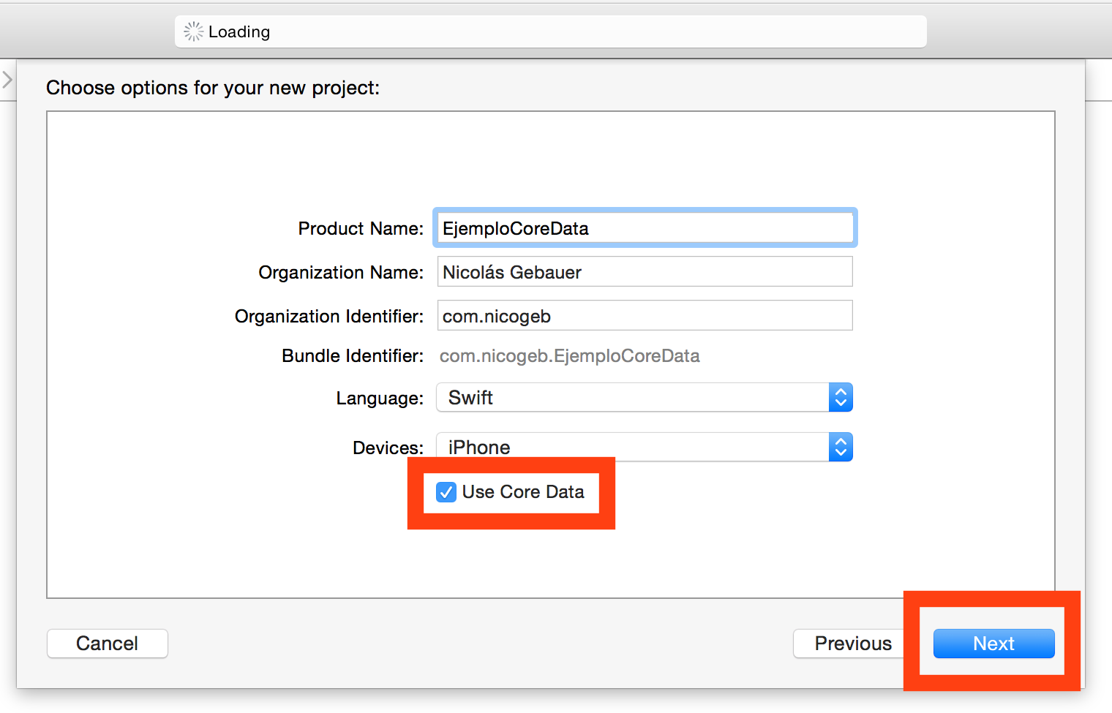

Creando la base de datos

Para crear una base de datos lo primero es crear un nuevo proyecto. La diferencia esta en que al darle un nombre al proyecto debemos seleccionar la opción de usar Core Data como muestra la imagen.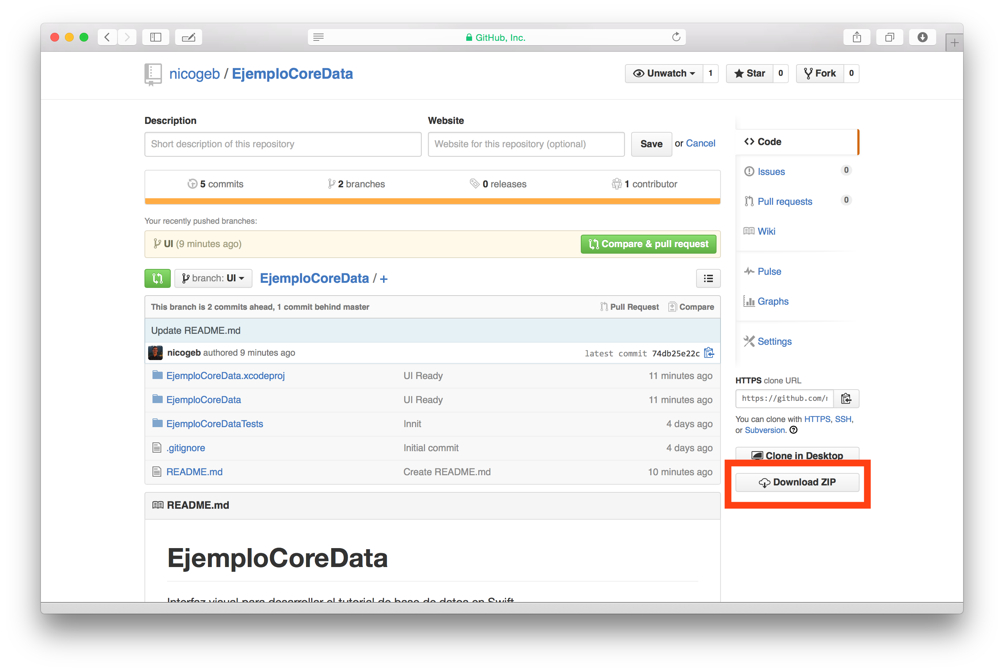

Para este tutorial usaremos una interfaz gráfica que ya esta lista. Para ello, basta hacer clic [aquí](https://github.com/nicogeb/EjemploCoreData/tree/UI) y descargar el proyecto haciendo clic en “Download ZIP”. Extraemos el proyecto, abrimos la carpeta “EjemploCoreData-UI” y luego abrimos el archivo “EjemploCoreData.xcodeproj”.

Notaras que en este proyecto hay archivos que no ves normalmente, como “EjemploCoreData.xcdatamodeld”. Además, en la clase AppDelegate hay una nueva línea y dos nuevas funciones que serán muy importantes.

import CoreData

lazy var managedObjectContext: NSManagedObjectContext? = {

let coordinator = self.persistentStoreCoordinator

if coordinator == nil {

return nil

}

var managedObjectContext = NSManagedObjectContext()

managedObjectContext.persistentStoreCoordinator = coordinator

return managedObjectContext

}()

func saveContext () {

if let moc = self.managedObjectContext {

var error: NSError? = nil

if moc.hasChanges && !moc.save(&error) {

NSLog("Unresolved error \(error), \(error!.userInfo)")

abort()

}

}

}

La primera línea es la que tendremos que agregar a las clases donde manejemos la base de datos. La primera función la llamamos para obtener la referencia a la base de datos y la segunda es para guardar cambios en la base de datos.

Una descripción breve de Core Data

Hagamos una pequeña pausa para saber un poco más de lo que vamos a usar. Core Data es una

Como guardar información

En CoreData lo que se guardan son entidades, instancias de un objeto. Estas se guardan con sus atributos y pueden ser obtenidas de la base de datos después. Antes de poder crear/guardar/obtener entidades, debemos decirle a la base de datos que entidades guardará, que atributos tendrán y que relaciones habrá entre ellas.

Definiendo las entidades

Para definir las entidades que usará la base de datos usamos el modelo “EjemploCoreData.xcdatamodeld”. Al abrirlo deberías ver algo así: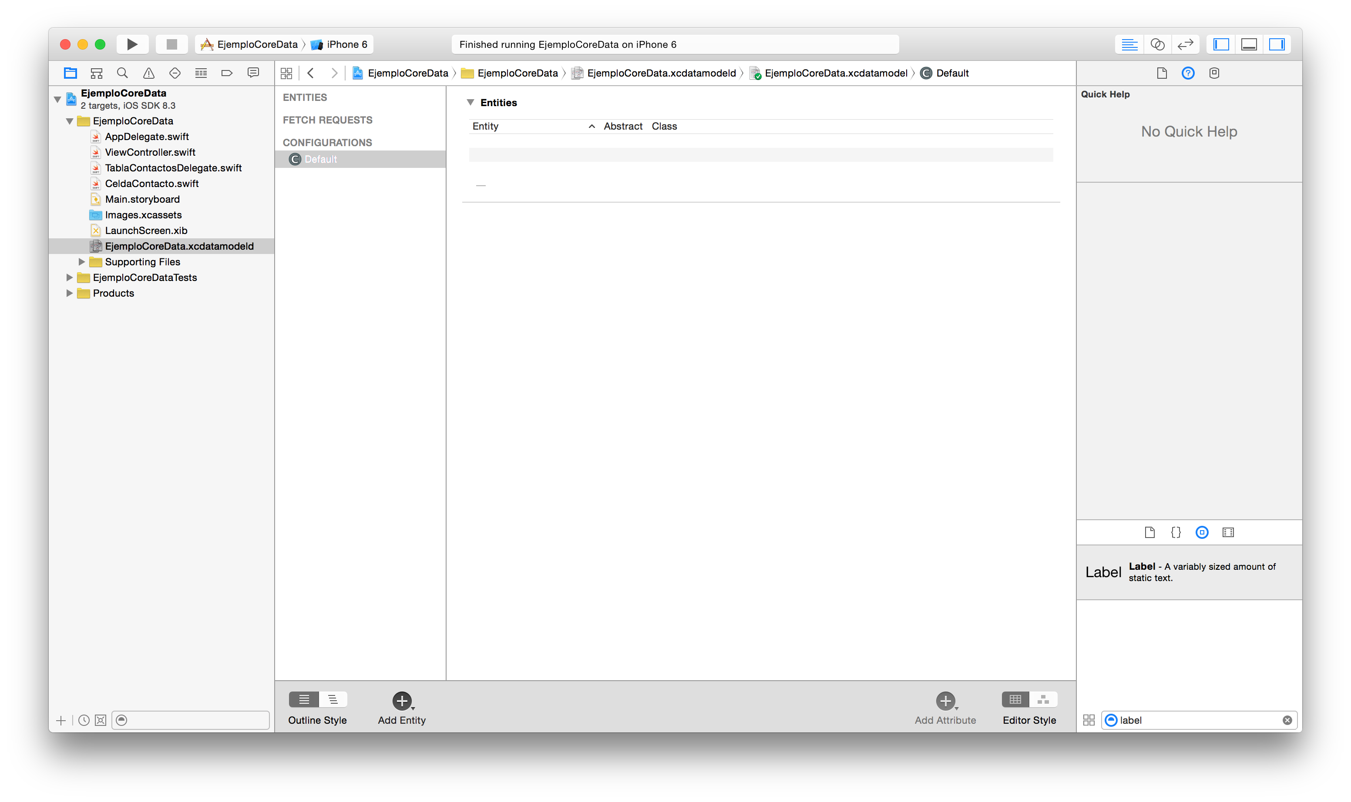

Para este tutorial haremos una base de datos que guarde contactos. Primero, agregamos una nueva entidad haciendo clic en “Add Entity” y cambiamos su nombre a “Contacto”.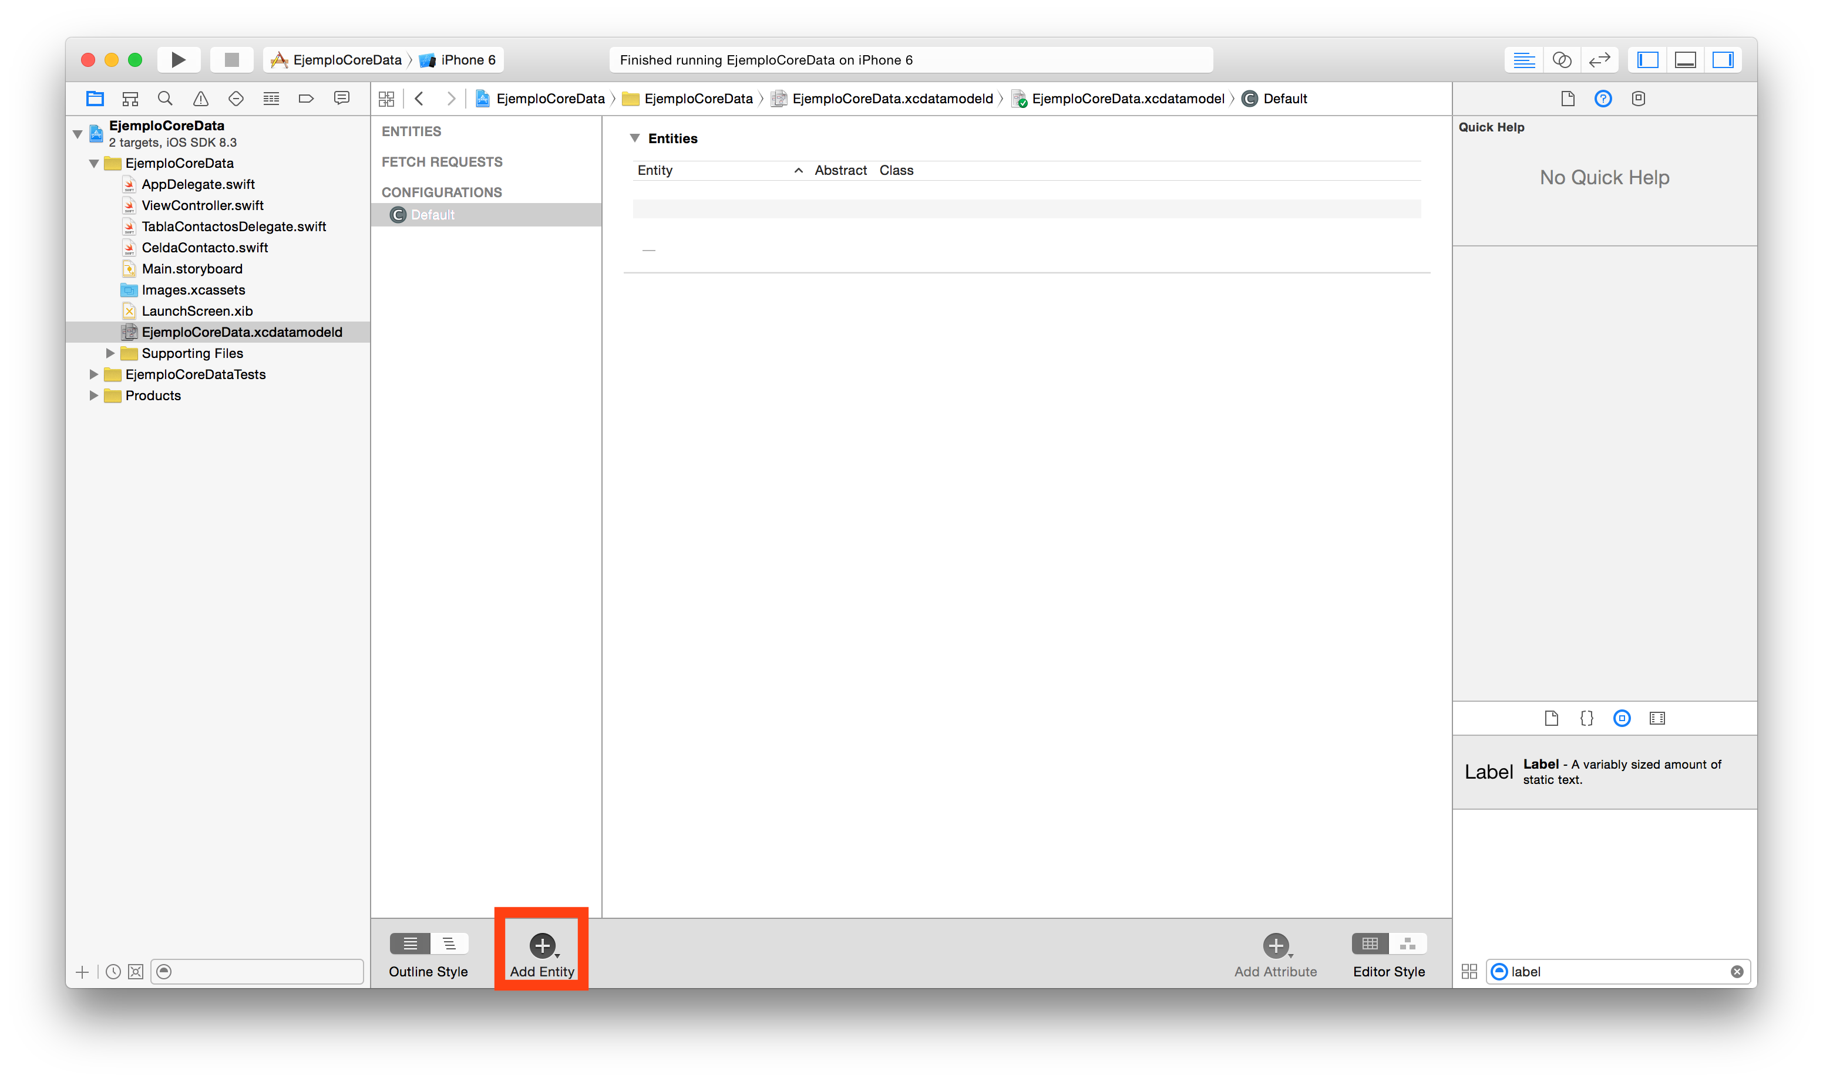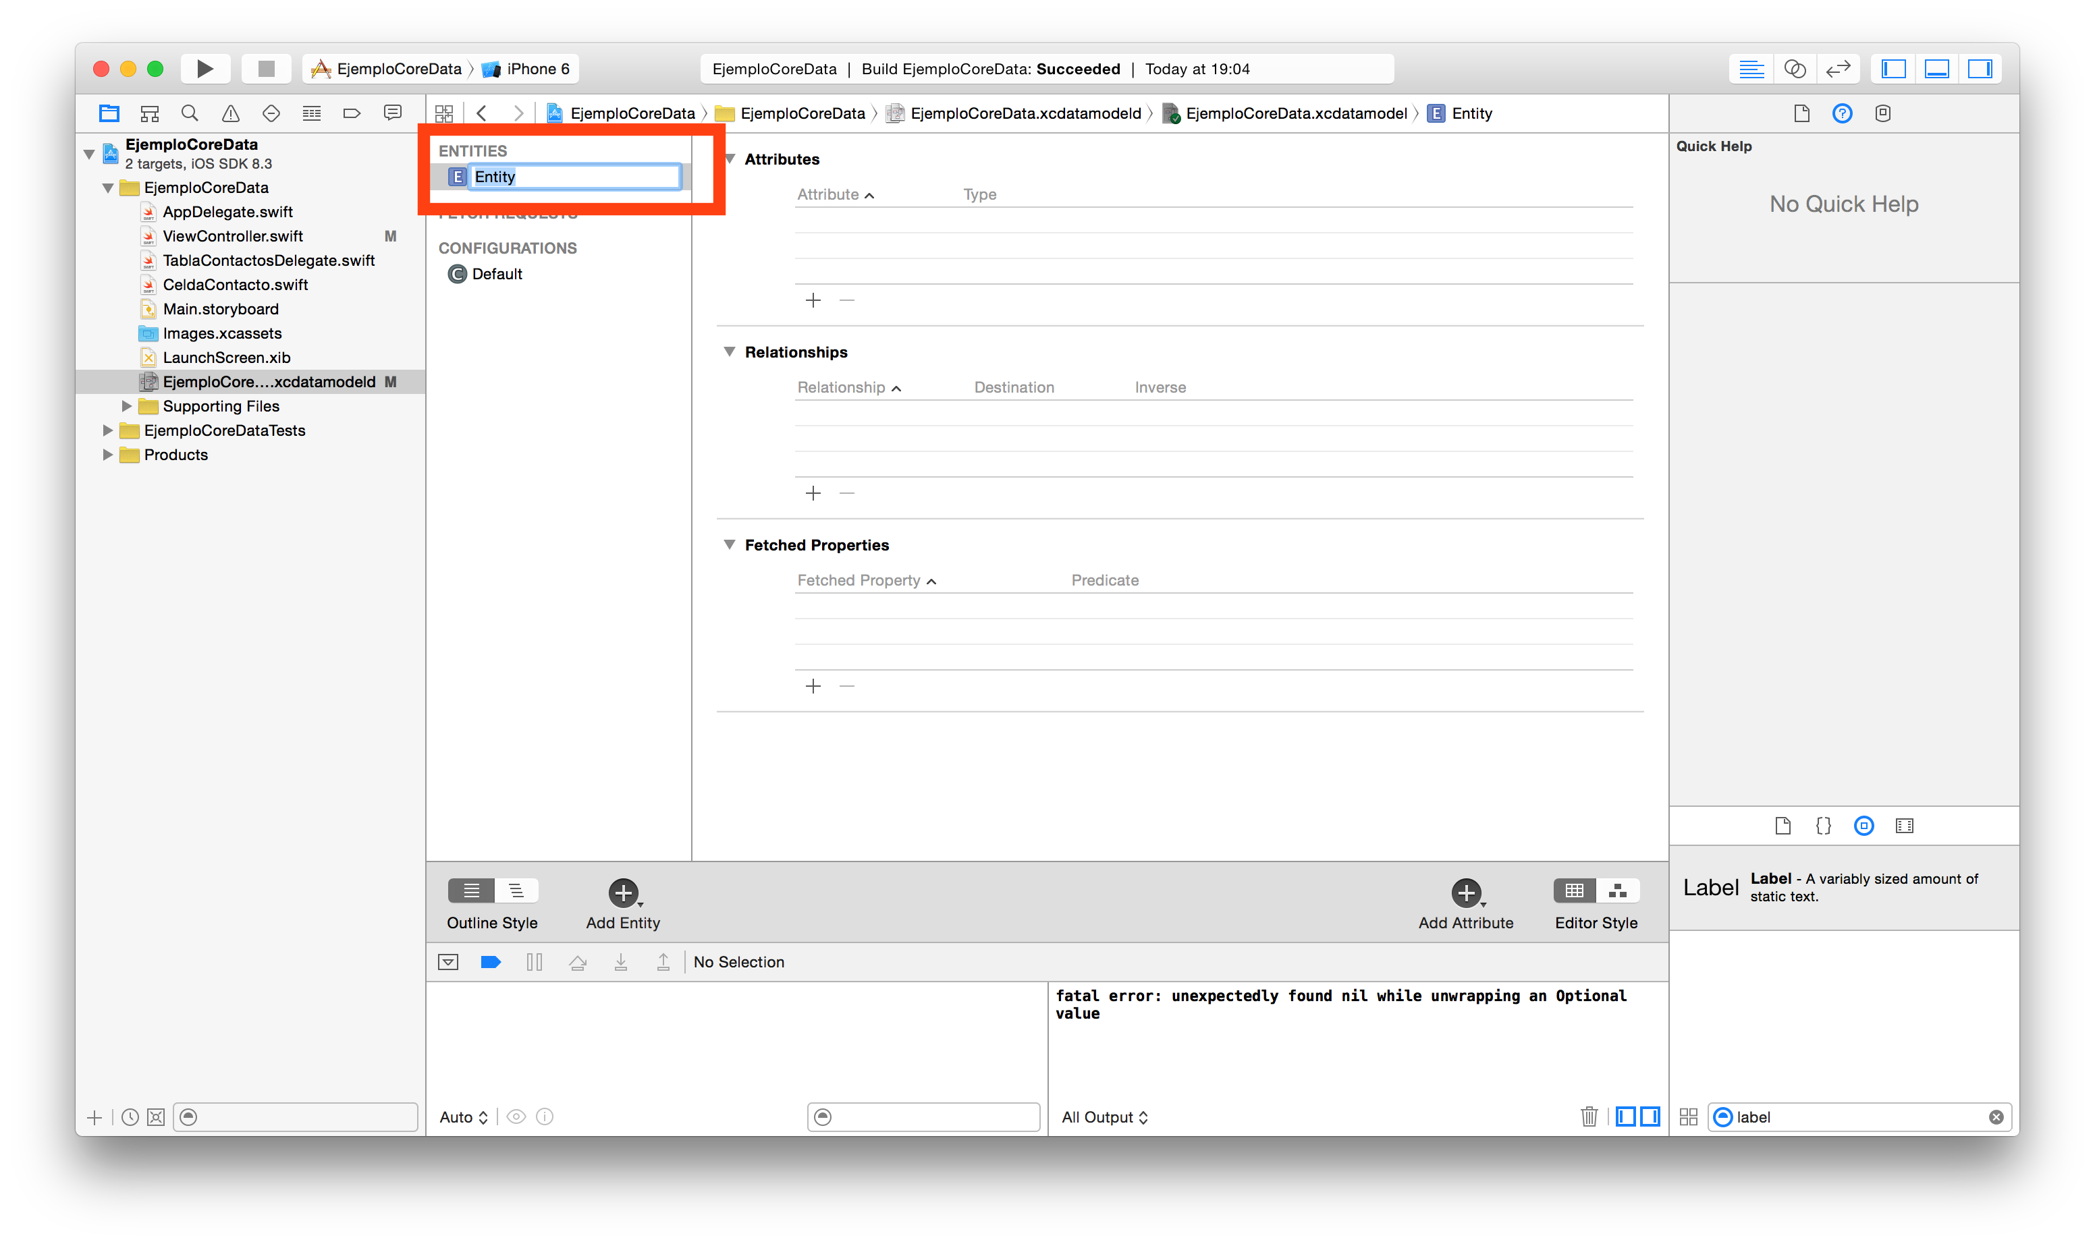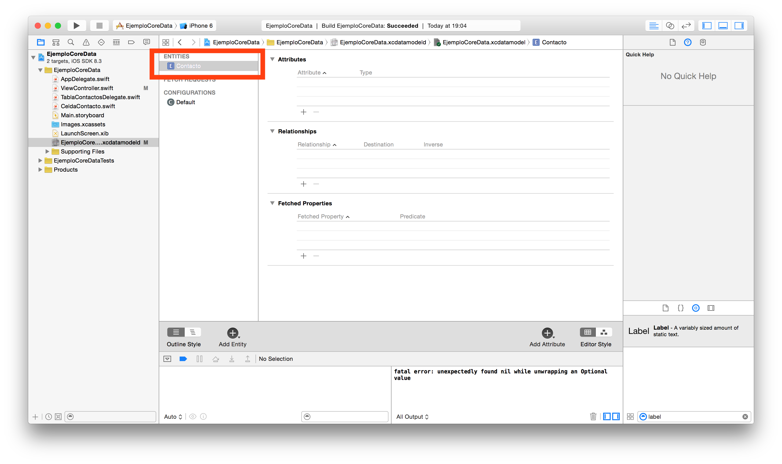

Nota: Existen dos estilos del editor, uno tipo tabla y uno gráfico, en este tutorial usaremos el editor de tipo tabla.

Editor tipo tabla Editor gráfico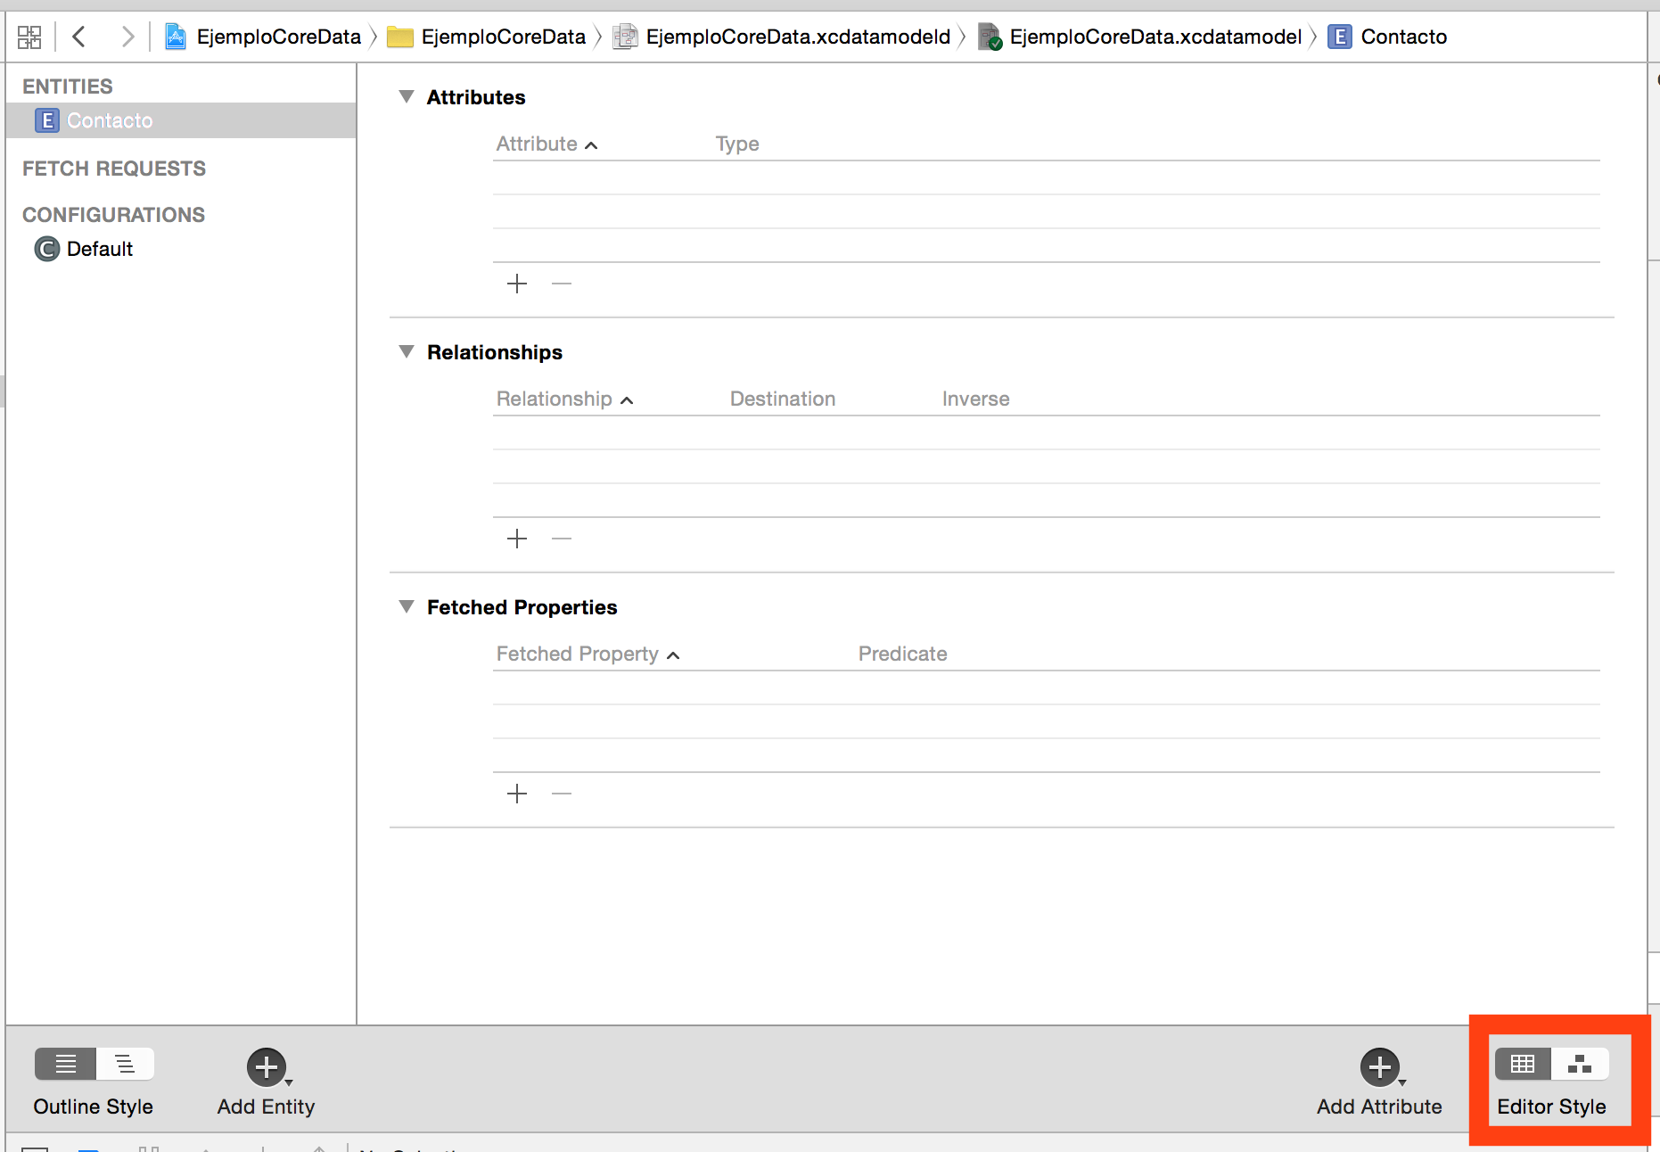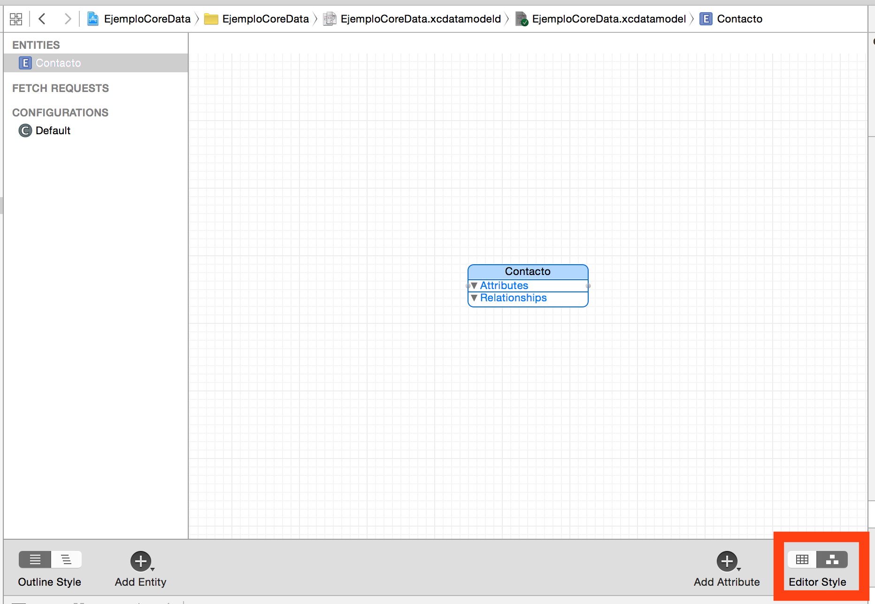

Nuestro Contacto tendrá 3 atributos: Un nombre, un apellido y un número. Para ello seleccionamos la entidad Contacto y hacemos clic en “Add attribute” (1) 3 veces, luego modificamos el nombre de cada atributo (2) y le asignamos el tipo “String” (3).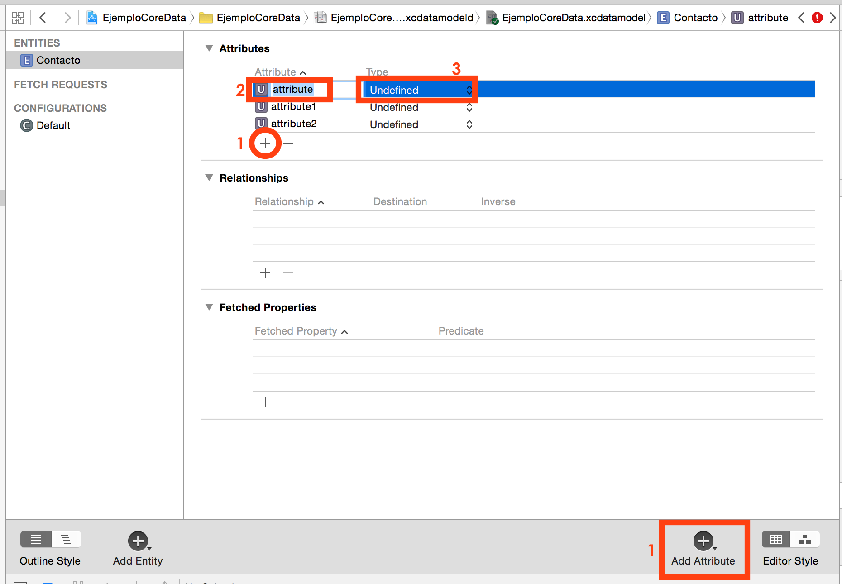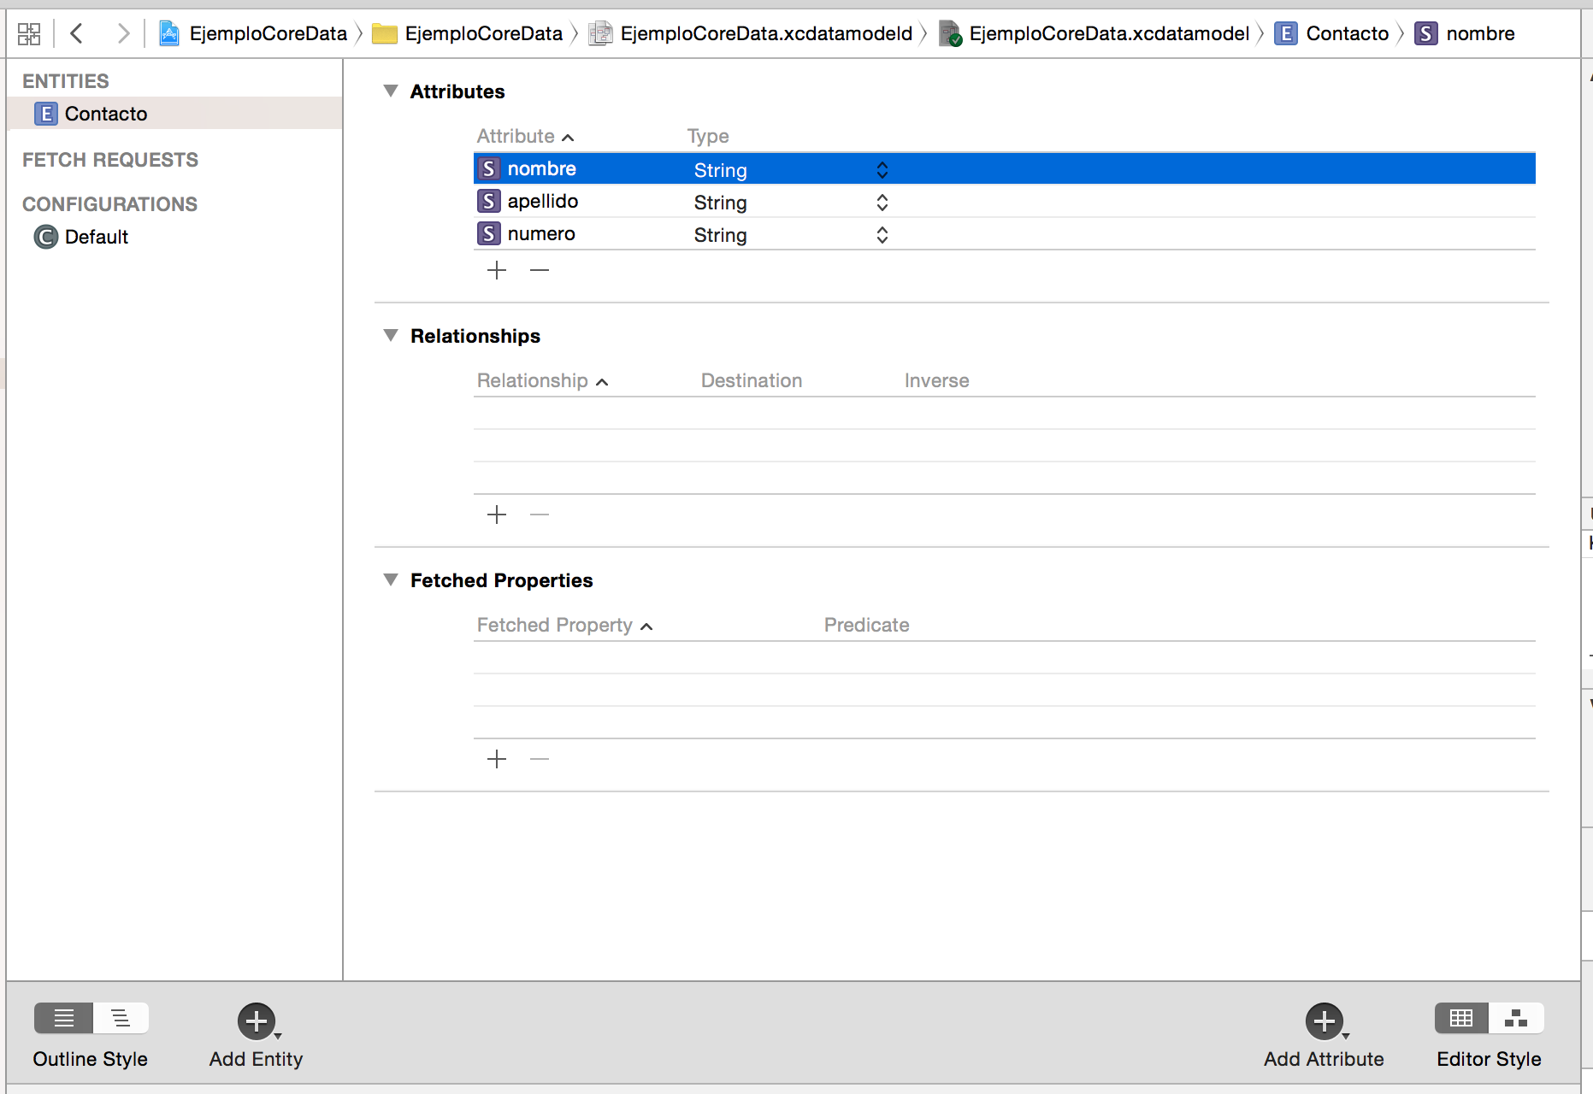

De esta manera, se pueden agregar atributos con otros tipos, siempre y cuando estos sean de tipos “básicos” como String, Int, Bool, etc. También se pueden guardar atributos de tipo Binary Data o Transformable, estos sirven para guardar cosas más complejas.

Para poder trabajar con las entidades guardadas en la base de datos o crear nuevas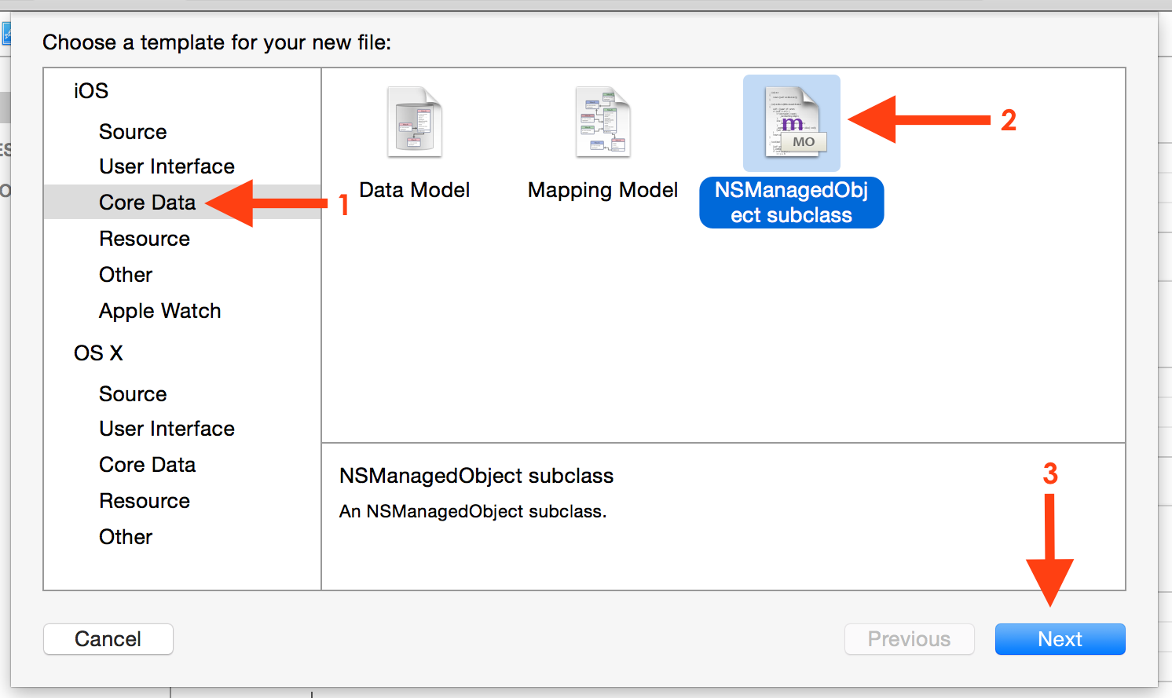 necesitamos una clase para cada entidad. Para crear esta clase de una manera rápida y automática creamos un nuevo archivo (Cmd + N), seleccionamos la opción “Core Data” (1), “NSManagedObject subclass” (2) y siguiente (3).

Luego nos aseguramos de que este seleccionado el modelo de base de datos que queremos manejar y la entidad que queremos manejar.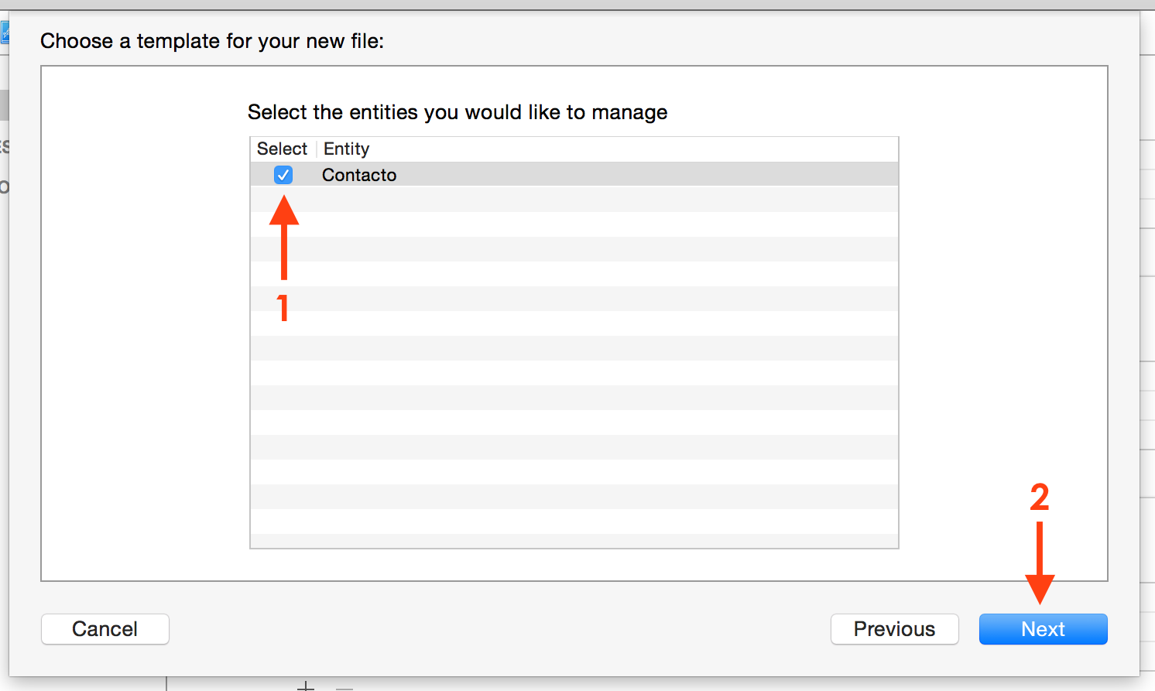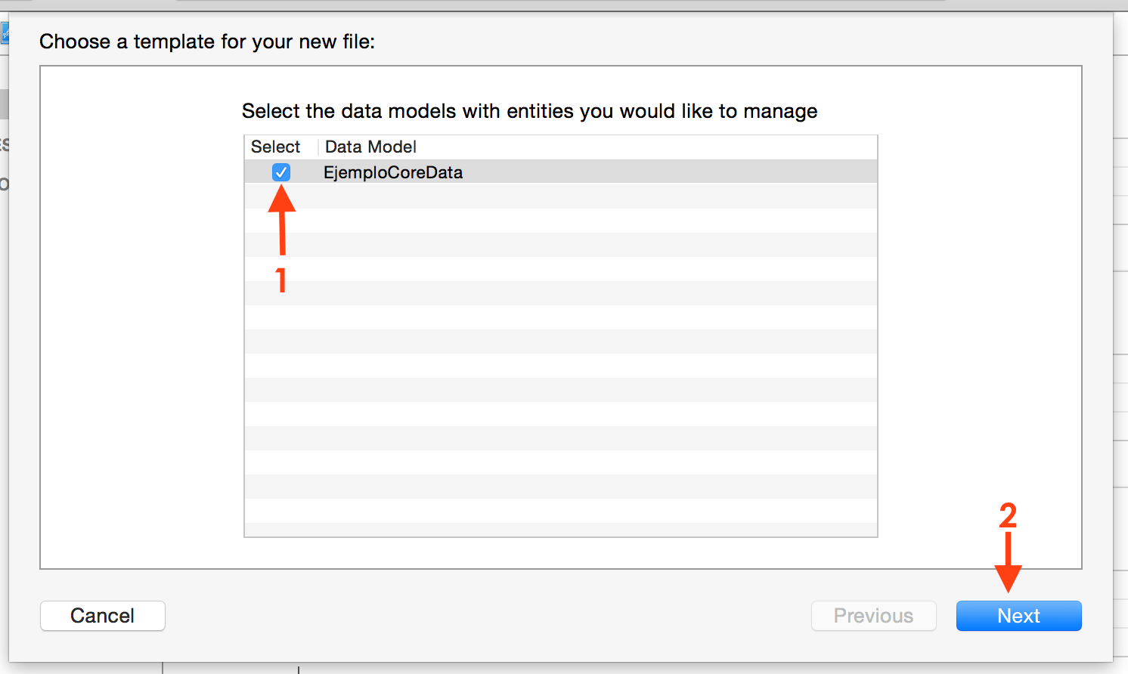

Y la clase Contacto se habrá creado mágicamente.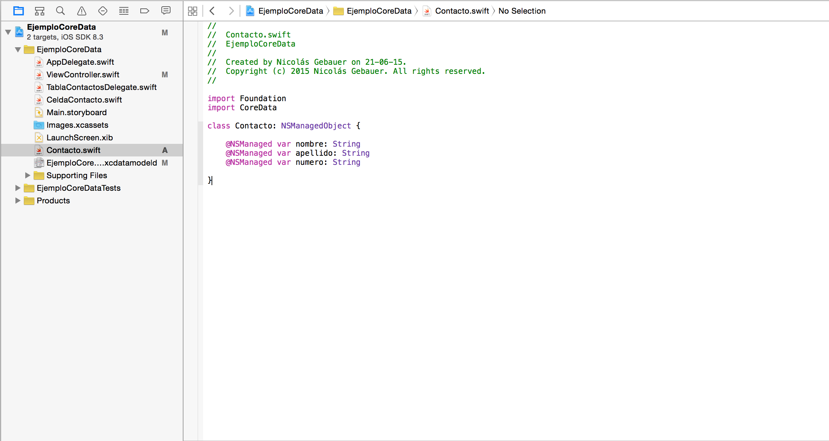

Los atributos de esta clase tienen un nuevo sufijo @NSManaged, para saber que hace esta propiedad prueba a borrarla. Veras que da un error de tipo “Contacto no tiene un inicializador” o “La propiedad necesita un valor inicial”. @NSManaged le dice al compilador, en palabras simples, que la inicialización de estas propiedades será manejada al correr el programa. En este caso, Core Data se hace cargo de esto, inicializando los atributos y modificándolos cuando interactuas con las entidades. Core Data se encarga de crear los métodos al ejecutar la aplicación.

Algo importante que se debe hacer antes de comenzar es la conexión entre la entidad del modelo y la clase que acabamos de crear. Para ello, vamos a nuestro modelo, hacemos clic en nuestra entidad Contacto y en la barra lateral donde dice Class escribimos EjemploCoreData.Contacto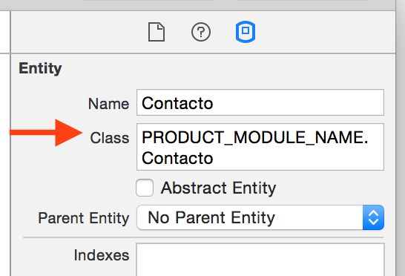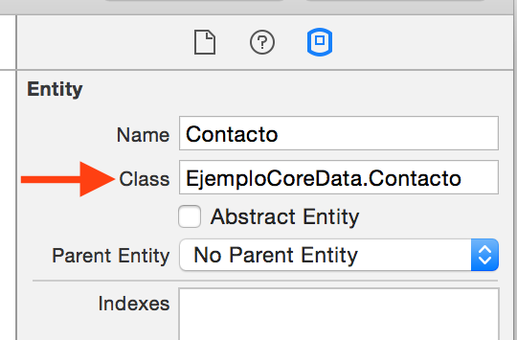

Y hasta aquí llega el trabajo “visual” y comienza el trabajo con código.

Preparándose para interactuar con la base de datos

Primero, crearemos una nueva clase que será la encargada de manejar la base de datos, la llamaremos “ContactManager”. Recordemos que debemos importar CoreData y UIKit para obtener la referencia a la base de datos, por lo que la clase se vería así

import Foundation

import UIKit

import CoreData

class ContactManager {

}

Para poder manejar la base de datos necesitamos una referencia a esta, para ello agregamos un nuevo atributo a la clase ContactManager de la siguiente forma

let moc = (UIApplication.sharedApplication().delegate as! AppDelegate).managedObjectContext

En este ejemplo, la vista principal interactúa con la base de datos, a través del botón de “Agregar contacto” y “Fetch contactos”, por lo que ella tendrá una instancia de ContactManager referenciada. También, le dará una referencia de esta a “TablaContactosDelegate” (el delegate) para poder cargar los datos de los contactos.

Agregamos el siguiente atributo a ViewController:

let managerContactos = ContactManager()

Y reemplazamos la función viewDidLoad por esto:

override func viewDidLoad() {

super.viewDidLoad()

delegateTablaContactos = TablaContactosDelegate()

delegateTablaContactos.contactManager = managerContactos

TablaContactos.delegate = delegateTablaContactos

TablaContactos.dataSource = delegateTablaContactos

}

Y al delegate le agregamos el siguiente atributo

weak var contactManager : ContactManager!

Cuando hacemos clic en el botón Agregar contacto queremos agregar un nuevo contacto a la base de datos. Implementemos esto

Agregar un nuevo contacto a la base de datos

Para agregar un nuevo contacto a la base de datos debemos crear una función en la clase que maneja este objeto que lo cree y lo guarde en ella. Esta función recibirá un nombre, un apellido y un número como argumentos. Para ello vamos a la clase Contacto y agregamos la siguiente función

class func new(moc: NSManagedObjectContext, _nombre:String, _apellido:String, _numero:String) -> Contacto {

let newItem = NSEntityDescription.insertNewObjectForEntityForName("Contacto", inManagedObjectContext: moc) as! EjemploCoreData.Contacto

newItem.nombre = _nombre

newItem.apellido = _apellido

newItem.numero = _numero

return newItem

}

Esta función creará una nueva instancia de Contacto, la guardará en la base de datos y luego la retornara para poder usarla y/o modificarla.

Tenemos una clase que maneja los contactos (ContactManager) y una referencia a ella en el ViewController (managerContactos), ahora tenemos que conectarlos.

En el ContactManager creamos una nueva función:

func agregarNuevoContacto(nombre:String, apellido:String, numero:String) {

let contacto = Contacto.new(moc!, _nombre: nombre, _apellido: apellido, _numero: numero)

}

Y la llamamos desde el ViewController en la acción AgregarNuevoContacto:

@IBAction func AgregarNuevoContacto(sender: AnyObject) {

managerContactos.agregarNuevoContacto(LabelNombre.text, apellido: LabelApellido.text, numero: LabelNumero.text)

borrarLabels()

}

Y solo nos queda una cosa por hacer, grabar los cambios. Para ello creamos una nueva función en la clase ContactManager:

func saveDatabase() {

var error : NSError?

if(moc!.save(&error) ) {

if let err = error?.localizedDescription {

NSLog("Error grabando: ")

NSLog(error!.localizedDescription as String)

}

}

}

Esta función nos permite grabar los cambios en nuestra base de datos. ¿Por qué hay que hacerlo? Básicamente, cuando obtenemos objetos y los modificamos/agregamos/etc. trabajamos con copias de estos en la RAM, al ejecutar esta función nos aseguramos de que los cambios queden grabados.

Y agregamos una nueva línea en la función agregarNuevoContacto para grabar la base de datos, con lo cual nos quedaría así:

func agregarNuevoContacto(nombre:String, apellido:String, numero:String) {

let contacto = Contacto.new(moc!, _nombre: nombre, _apellido: apellido, _numero: numero)

saveDatabase()

}

¡Felicidades! Puedes agregar nuevos contactos a tu base de datos y estos quedaran guardados aunque cierres la aplicación y/o apagues el teléfono. Ahora debemos mostrarlos.

Obtener los contactos de la base de datos

La clase ContactManager será la encargada de obtener los contactos y dárselos al delegate para que puedan ser mostrados en la tabla. Primero veamos como obtener todos los contactos. Para ello, agregamos un nuevo atributo a nuestra clase ContactManager:

var contactos = [Contacto]()

Y creamos una nueva función llamada fetchContacts de la siguiente forma:

func fetchContacts() {

let fetchRequest = NSFetchRequest(entityName: "Contacto")

if let fetchResults = moc!.executeFetchRequest(fetchRequest, error: nil) as? [Contacto] {

contactos = fetchResults

}

}

Ahora cada vez que hagamos fetchContacts nuestro array contactos se actualizará con todos los contactos de la base de datos. Queremos que los contactos se muestren desde que se inicia la aplicación, así que crearemos el método init y llamaremos a fetchContacts

init() {

fetchContacts()

}

Solo nos falta mostrar esta información en nuestra tabla, para ello modificaremos las siguientes funciones en nuestro delegate:

func tableView(tableView: UITableView, cellForRowAtIndexPath indexPath: NSIndexPath) -> UITableViewCell {

let c = tableView.dequeueReusableCellWithIdentifier("IDCeldaContacto") as! CeldaContacto

let contacto = contactManager.contactos[indexPath.row]

c.LabelNumero.text = contacto.numero

c.LabelNombre.text = contacto.nombre + " " + (contacto.apellido)

return c

}

func tableView(tableView: UITableView, numberOfRowsInSection section: Int) -> Int {

return contactManager.contactos.count

}

Ahora solo falta que al hacer clic en Fetch contactos estos se actualicen, para ello vamos a la función FetchContactos en nuestro ViewController y agregamos lo siguiente:

@IBAction func FetchContactos(sender: AnyObject) {

managerContactos.fetchContacts()

TablaContactos.reloadData()

}

Adelante, prueba la aplicación. Agrega nuevos contactos, cierra la aplicación y ve como se vuelven a cargar al abrirla. Haz clic en Fetch contactos para actualizar la lista luego de agregar nuevos contactos. ¡Ya sabes lo básico de Core Data!

Si tu aplicación no funciona como debería, o no estás seguro de algo que escribiste, puedes descargar el código fuente [aquí](https://github.com/nicogeb/EjemploCoreData/tree/basicDatabase) y compararlo con lo que tienes en tu proyecto.

Como borrar objetos de la base de datos

Supongamos que ahora queremos borrar un contacto de nuestra base de datos, esto se puede hacer fácilmente en la aplicación que tenemos. Para eliminar un objeto de la base de datos se utiliza el comando:

deleteObject(object: NSManagedObject)

Para utilizarlo, crearemos una nueva función en la clase ContactManager que recibirá un index y eliminara el contacto correspondiente a ese index. La función se vería así:

func borrarContacto(index:Int) {

if index < contactos.count {

moc?.deleteObject(contactos[index])

}

saveDatabase()

}

Para llamarla desde nuestro delegate debemos modificar dos funciones:

func tableView(tableView: UITableView, canEditRowAtIndexPath indexPath: NSIndexPath) -> Bool {

return true

}

func tableView(tableView: UITableView, commitEditingStyle editingStyle: UITableViewCellEditingStyle, forRowAtIndexPath indexPath: NSIndexPath) {

if(editingStyle == .Delete ) {

contactManager.borrarContacto(indexPath.row)

}

tableView.setEditing(false, animated: true)

}

Recuerda que debes hacer clic en Fetch contactos para que se actualice la tabla ya que esto no se hace automáticamente. Prueba a agregar un contacto y luego borrarlo.

Si tu aplicación no funciona como debería, o no estás seguro de algo que escribiste, puedes descargar el código fuente [aquí](https://github.com/nicogeb/EjemploCoreData/tree/basicDatabaseWithDelete) y compararlo con lo que tienes en tu proyecto.

Búsqueda avanzada de objetos (fetch con predicate)

Qué pasa si solo queremos buscar los contactos que cumplan con una cierta condición, como por ejemplo, que su nombre sea Juan, o que su numero contenga 569, ¿Revisamos todos los contactos con un for y luego vemos cuales cumples esta condición? Afortunadamente, no. Core Data nos proporciona una manera de hacer búsquedas con filtros predefinidos y también hacer que estas búsquedas se ordenen (por ejemplo, una lista de contactos por apellido). Primero veamos como indicarle a la base de datos que ordene los objetos que retorne y luego como filtrar el resultado deseado.

Ordenando los resultados del fetch

Para que los resultados de un fetch estén ordenados basta que nuestra función fetchContactos se modifique para quedar así:

func fetchContacts() {

let sortDescriptor = NSSortDescriptor(key: "nombre", ascending: true)

let fetchRequest = NSFetchRequest(entityName: "Contacto")

fetchRequest.sortDescriptors = [sortDescriptor]

if let fetchResults = moc!.executeFetchRequest(fetchRequest, error: nil) as? [Contacto] {

contactos = fetchResults

}

}

sortDescriptor le dice a nuestro fetchRequest como debe ordenar los resultados. En este caso utiliza el parámetro nombre para ordenar del más pequeño al más grande, esto ya que ascending = true, por lo que los contactos se ordenaran por abecedario usando el nombre.

Filtrando los resultados del fetch

Para que un fetch nos retorne solamente objetos que cumplan con una cierta condición creamos un predicate. Por ejemplo, si queremos un fetch que retorne solo contactos cuyo nombre contenga “co” haríamos un llamado así:

let predicate = NSPredicate(format: "nombre CONTAINS %@", "co")

let fetchRequest = NSFetchRequest(entityName: "Contacto")

fetchRequest.predicate = predicate

if let fetchResults = moc!.executeFetchRequest(fetchRequest, error: nil) as? [Contacto] {

contactos = fetchResults

}

En este caso contactos sería un array con los contactos cuyo nombre contiene “co”.

Además, si queremos usar varios predicates haríamos un llamado así:

let f = NSPredicate(format: "nombre CONTAINS %@", "co")

let s = NSPredicate(format: "apellido CONTAINS %@", "ge")

let p = NSCompoundPredicate(type: NSCompoundPredicateType.AndPredicateType, subpredicates: [f,s])

let fetchRequest = NSFetchRequest(entityName: "Contacto")

fetchRequest.predicate = p

if let fetchResults = moc!.executeFetchRequest(fetchRequest, error: nil) as? [Contacto] {

contactos = fetchResults

}

En este caso contactos sería un array con los contactos cuyo nombre contiene “co” y cuyo apellido contiene “ge”, lo cual esta dado por el tipo de NSCompoundPredicateType. También podría haber sido de tipo or con lo que contactos sería un array con los contactos cuyo nombre contiene “co” o cuyo apellido contiene “ge”. Así se pueden formar predicates más complejos combinando predicates simples. Incluso se puede combinar un NSCompoundPredicate con otro para formar un predicate muy complejo.

Para este tutorial, implementaremos los filtros utilizando los text field ya disponibles. Solo revisaremos para casos donde se cumplan todos los filtros (AndPredicateType). Para ello, vamos a agregar una nueva función a nuestro ContactManager que recibirá argumentos para ejecutar su fetch y modificaremos la función FetchContactos del ViewController para reaccionar cuando haya filtros que aplicar.

La nueva función de nuestro ContactManager sería así:

func fetchContactsWithPredicates(nombre:String, apellido:String, numero:String) {

var predicatesArray = [NSPredicate]()

if nombre != "" {

let predicateNombre = NSPredicate(format: "nombre CONTAINS %@", nombre)

predicatesArray.append(predicateNombre)

}

if apellido != "" {

let predicateApellido = NSPredicate(format: "apellido CONTAINS %@", apellido)

predicatesArray.append(predicateApellido)

}

if numero != "" {

let predicateNumero = NSPredicate(format: "numero CONTAINS %@", numero)

predicatesArray.append(predicateNumero)

}

let predicate = NSCompoundPredicate(type: NSCompoundPredicateType.AndPredicateType, subpredicates: predicatesArray)

let sortDescriptor = NSSortDescriptor(key: "nombre", ascending: true)

let fetchRequest = NSFetchRequest(entityName: "Contacto")

fetchRequest.sortDescriptors = [sortDescriptor]

fetchRequest.predicate = predicate

if let fetchResults = moc!.executeFetchRequest(fetchRequest, error: nil) as? [Contacto] {

contactos = fetchResults

}

}

La función FetchContactos quedaría así:

@IBAction func FetchContactos(sender: AnyObject) {

if (LabelNombre.text != "" || LabelApellido.text != "" || LabelNumero.text != "") {

managerContactos.fetchContactsWithPredicates(LabelNombre.text, apellido: LabelApellido.text, numero: LabelNumero.text)

}

else {

managerContactos.fetchContacts()

}

borrarLabels()

TablaContactos.reloadData()

}

Ahora si escribes algo en los text fields, esta información se usará para filtrar tu fetch. Compruébalo escribiendo distintos términos y haciendo clic en Fetch contactos.

Puedes descargar el código fuente final [aquí](https://github.com/nicogeb/EjemploCoreData). Si algo no funciona como debería, compara tu proyecto con el descargado. ¡Ya estás preparado para utilizar bases de datos en Swift!

Entidades cuyos atributos son otras entidades: Relaciones

Puede darse el caso que una de las entidades que guardemos tenga una referencia a una o varias entidades. Como te podrás haber dado cuenta, los atributos que ofrece el editor de la base de datos son limitados. Para poder lograr lo que queremos usaremos relaciones.

Las relaciones se refieren a entidades que se relacionan con otras entidades, ya sea que una entidad contiene muchas entidades o que dos entidades están estrechamente relacionadas. Imaginemos que cada Contacto tiene un auto y cada auto tiene sus propias características como marca, año, kilometraje, etc. En vez de que cada Contacto guarde todos estos atributos, cada Contacto podrá tener uno más autos, los cuales estarán definidos por su propia entidad: Auto. Comenzamos creando nuestra nueva entidad Auto, vamos al modelo de nuestra base de datos y creamos la nueva entidad, agregamos las propiedades marca, año y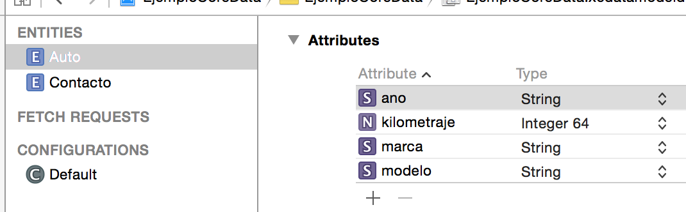 modelo, todas de tipo String y kilometraje de tipo Integer 64. Nuestra base de datos debería quedar como la de la imagen.

Ahora, cada contacto podría tener uno o más autos, así que vamos a la entidad Contacto (1), agregamos una nueva relación que se llamara “autos” (2), su destino será la entidad auto (3) y su relación será de tipo To Many (3).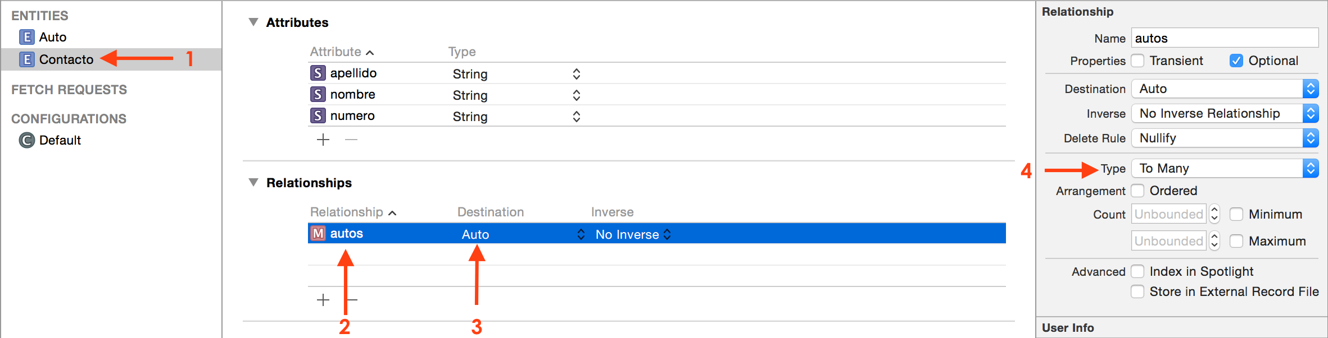

Luego debemos hacer la relación inversa, es decir, del auto al Contacto. Cada auto tendrá un solo dueño, por lo que vamos a la entidad auto (1), agregamos una nueva relación que se llamara “dueno” (2), su destino será la entidad contacto (3) y su relación será de tipo To One (4), además, su inversa será la relación “autos” (5).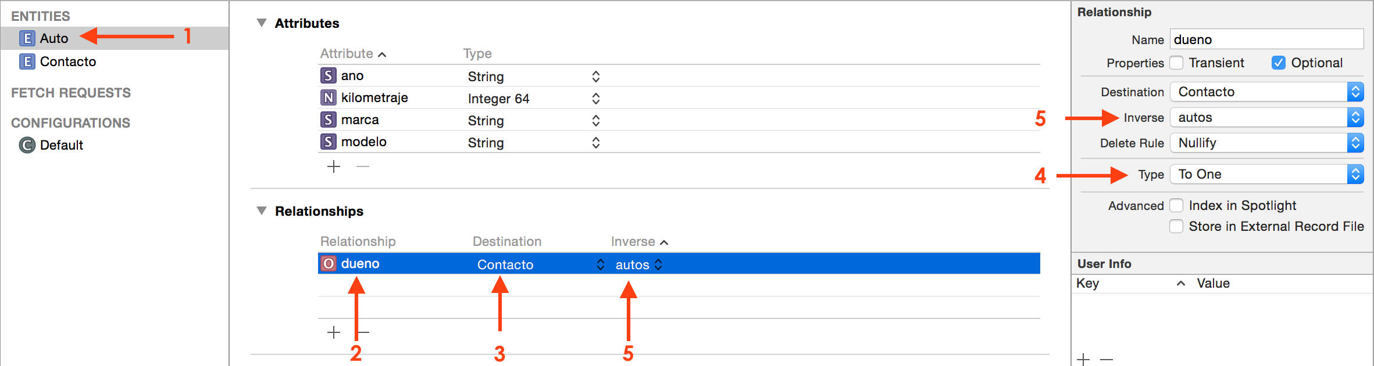

Ahora cuando volvemos a la entidad contacto te darás cuenta que la relación inversa se agregó automáticamente. Esto significa que cada contacto puede tener uno o más autos, cada uno con sus propias propiedades, pero cada auto solo puede tener un dueño (contacto).

Ahora creemos la nueva clase Auto y actualicemos nuestra clase Contacto. Creamos una nueva clase de tipo NSManagedObject subclass para la entidad Auto.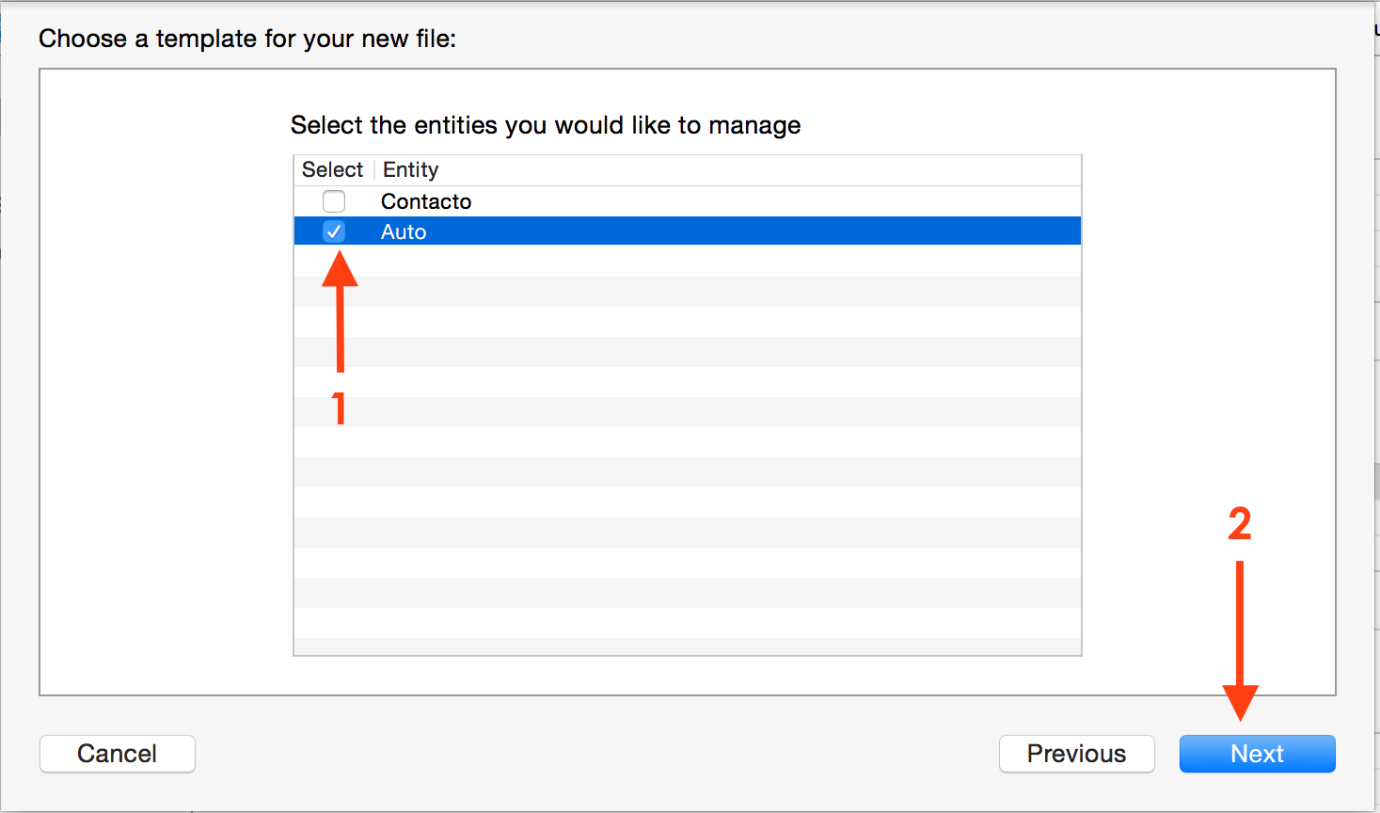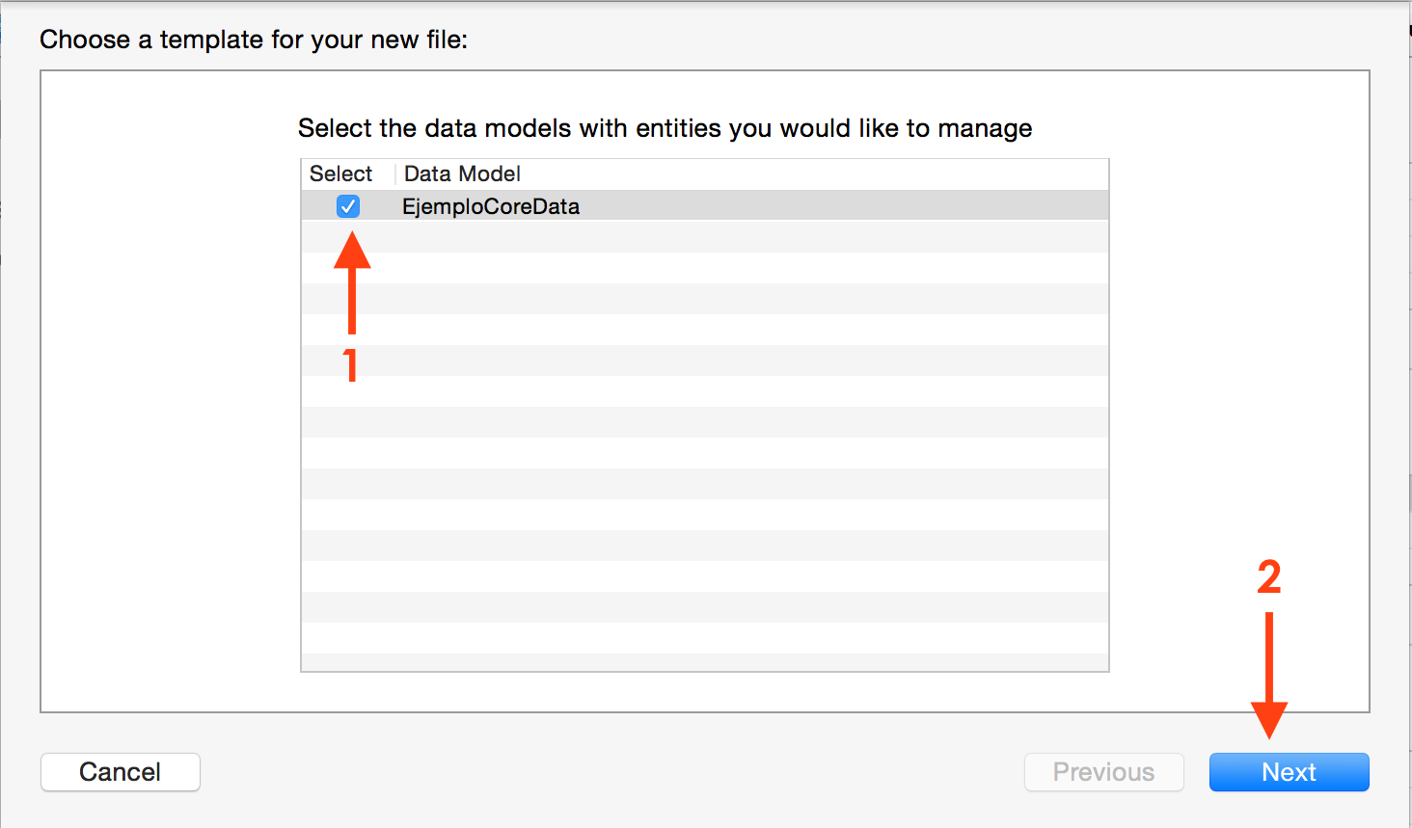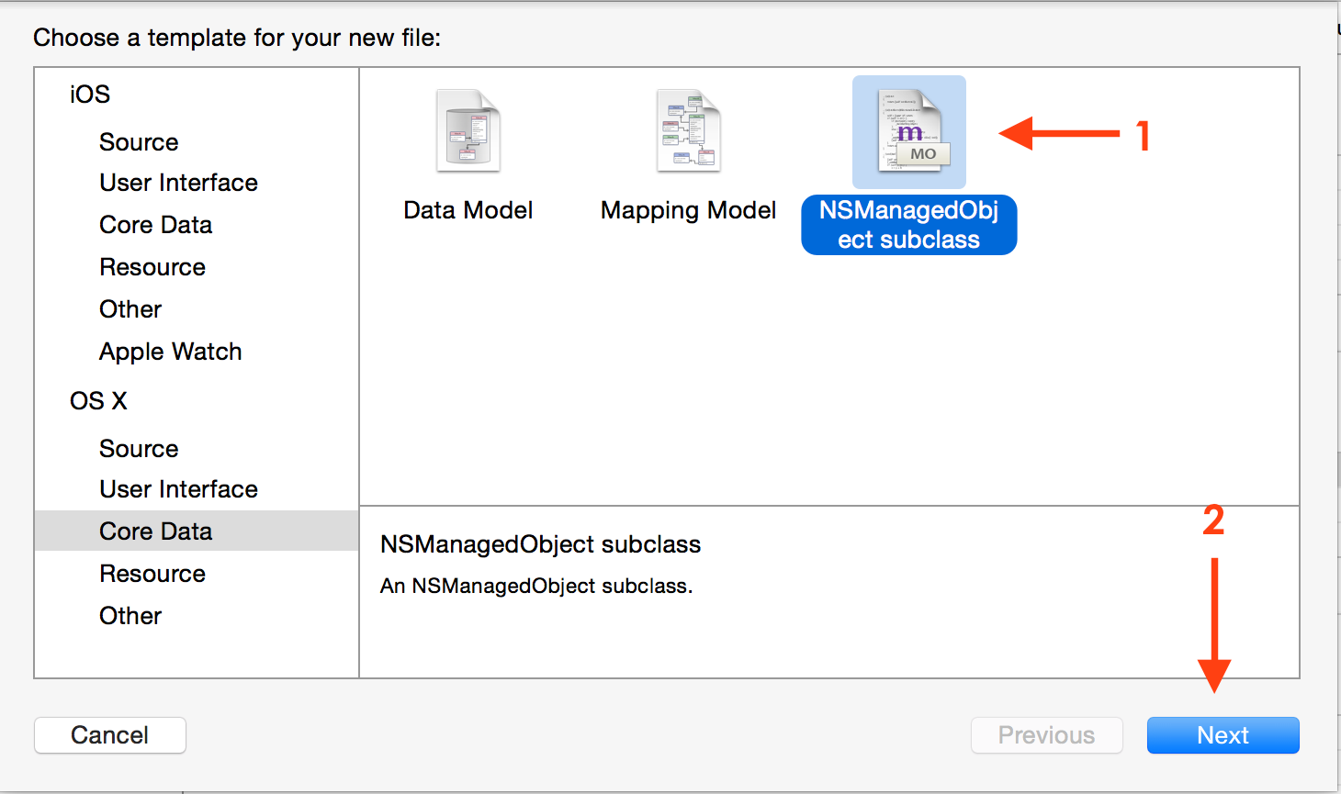

Ahora actualizamos la clase Contacto, para ello guardamos la función new y volvemos a crear la clase al igual que la primera vez, luego le volvemos a colocar la función new.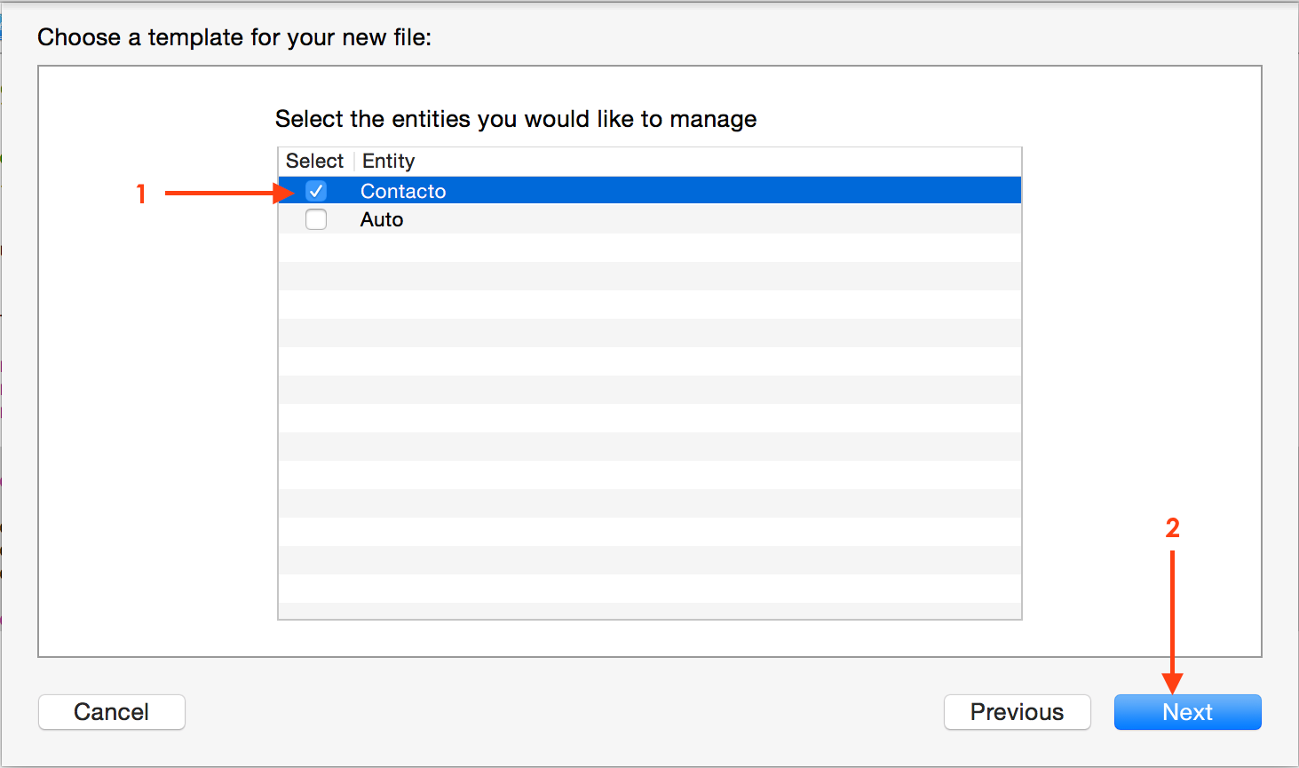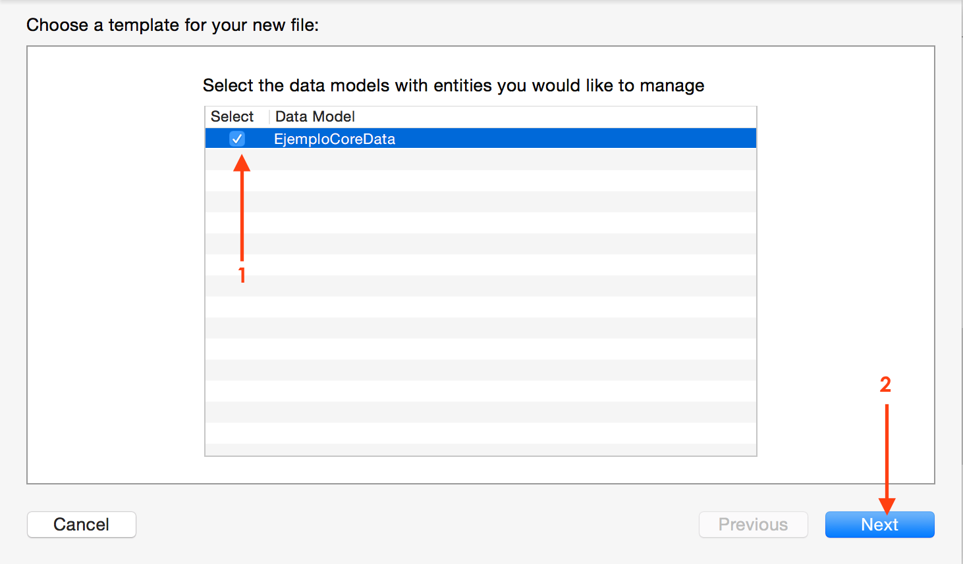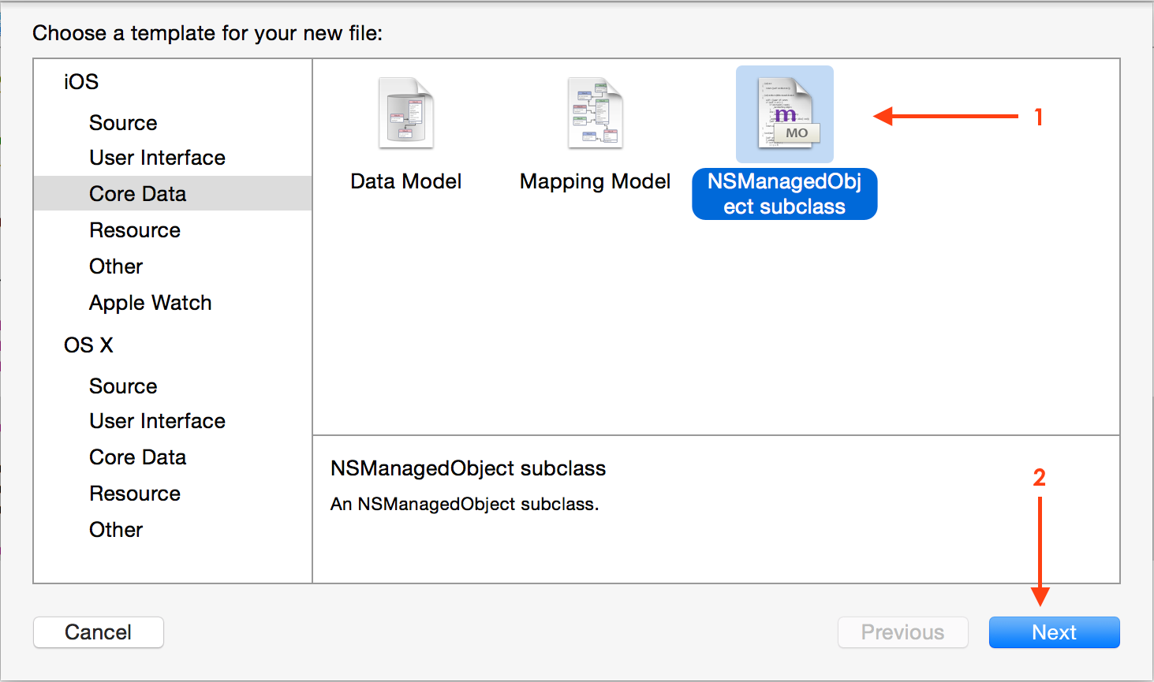

Notarás que la clase Auto tiene una propiedad “dueno” de tipo Contacto, pero Contacto, en cambio, tiene una “autos” de tipo NSSet. Pero nosotros sabemos que el Set “autos” solo contendrá objetos de tipo Auto, por lo que simplemente tendremos que hacer un cast cada vez que interactuemos con ellos.

No olvides modificar la clase a la que esta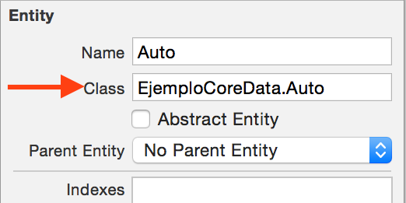 conectada la entidad en el modelo de la base de datos como tuvimos que hacer con la entidad Contacto.

Si ahora corres la aplicación te darás cuenta que se cae, esto pasa porque modificamos el modelo de la base de datos. Al abrir la aplicación intenta acceder a la base de datos con el nuevo modelo, pero como este es distinto al modelo anterior se cae. Hay maneras de hacer que la base de datos se actualice y migre automáticamente a una nueva, pero no lo veremos en este tutorial. Así que, borra la aplicación de tu teléfono/simulador y vuelve a correrla y debería funcionar bien.

Si nos fijamos en la clase Contacto, la propiedad autos es un NSSet, es decir, es un set fijo. Tenemos dos opciones: Crear una función en la clase Contacto que nos permita darle/quitarle un auto o modificar la propiedad para que sea NSMutableSet para poder agregar/quitar autos directamente. En este tutorial haremos la primera.

Vamos a la clase Contacto y creamos una nueva función llamada darAuto y una llamada quitarAuto de la siguiente manera:

func darAuto(auto:Auto) {

var set = autos as! Set<Auto>

set.insert(auto)

auto.asignarDueno(self)

autos = set

}

func quitarAuto(auto:Auto) {

var set = autos as! Set<Auto>

if set.contains(auto) {

set.remove(auto)

auto.eliminarDueno()

}

autos = set

}

Además a la clase Auto le damos las funciones asignarDueno y eliminarDueno. También modificamos la propiedad dueno para que sea de tipo Contacto? ya que puede darse el caso de que un auto no tenga dueño.

func eliminarDueno() {

dueno = nil

}

func asignarDueno(contacto:Contacto) {

dueno = contacto

}

Lo único que no está faltando es crear la función new de la clase Auto que llamaremos cada ves que creemos un nuevo auto. Se debería ver así:

class func new(moc: NSManagedObjectContext, _marca:String, _modelo:String, _ano:String, _kilometraje:Int = 0) -> Auto {

let newAuto = NSEntityDescription.insertNewObjectForEntityForName("Contacto", inManagedObjectContext: moc) as! EjemploCoreData.Auto

newAuto.marca = _marca

newAuto.modelo = _modelo

newAuto.ano = _ano

newAuto.kilometraje = _kilometraje

return newAuto

}

Con esto ya conoces lo básico de relaciones y ya puedes hacer una base de datos bastante compleja. Para probarlo puedes crear una nueva vista que sea como la del ejemplo pero que cumpla con el propósito de crear autos. Puedes ver un ejemplo funcionando [aquí](http://nicogeb.github.io/somePage).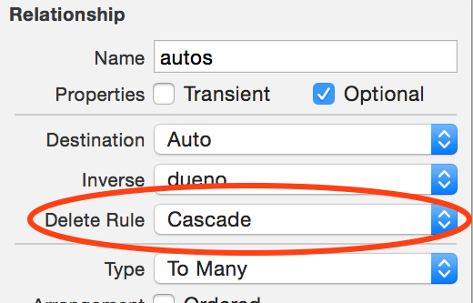

Te podrás fijar en el ejemplo que en el modelo de la base de datos, en la entidad Contacto, la relación autos tiene una Delete Rule de tipo Cascade. Esto significa que si borras un Contacto, todos sus autos también se borraran.

Glosario

[Core Data](https://developer.apple.com/library/mac/documentation/Cocoa/Conceptual/CoreData/Articles/cdBasics.html#//apple_ref/doc/uid/TP40001650-TP1)

[Managed Object](https://developer.apple.com/library/mac/documentation/Cocoa/Conceptual/CoreData/Articles/cdManagedObjects.html#//apple_ref/doc/uid/TP40003397-SW1)

[Managed Object Context](https://developer.apple.com/library/mac/documentation/Cocoa/Conceptual/CoreData/Articles/cdManagedObjects.html#//apple_ref/doc/uid/TP40003397-SW1)

[NSManaged](https://developer.apple.com/library/ios/documentation/Swift/Conceptual/BuildingCocoaApps/WritingSwiftClassesWithObjective-CBehavior.html)

[Persistence Store Coordinator](https://developer.apple.com/library/ios/documentation/DataManagement/Devpedia-CoreData/persistentStoreCoordinator.html#//apple_ref/doc/uid/TP40010398-CH27-SW1)

[Persistence Object Store](https://developer.apple.com/library/ios/documentation/DataManagement/Devpedia-CoreData/persistentObjectStore.html#//apple_ref/doc/uid/TP40010398-CH31-SW1)